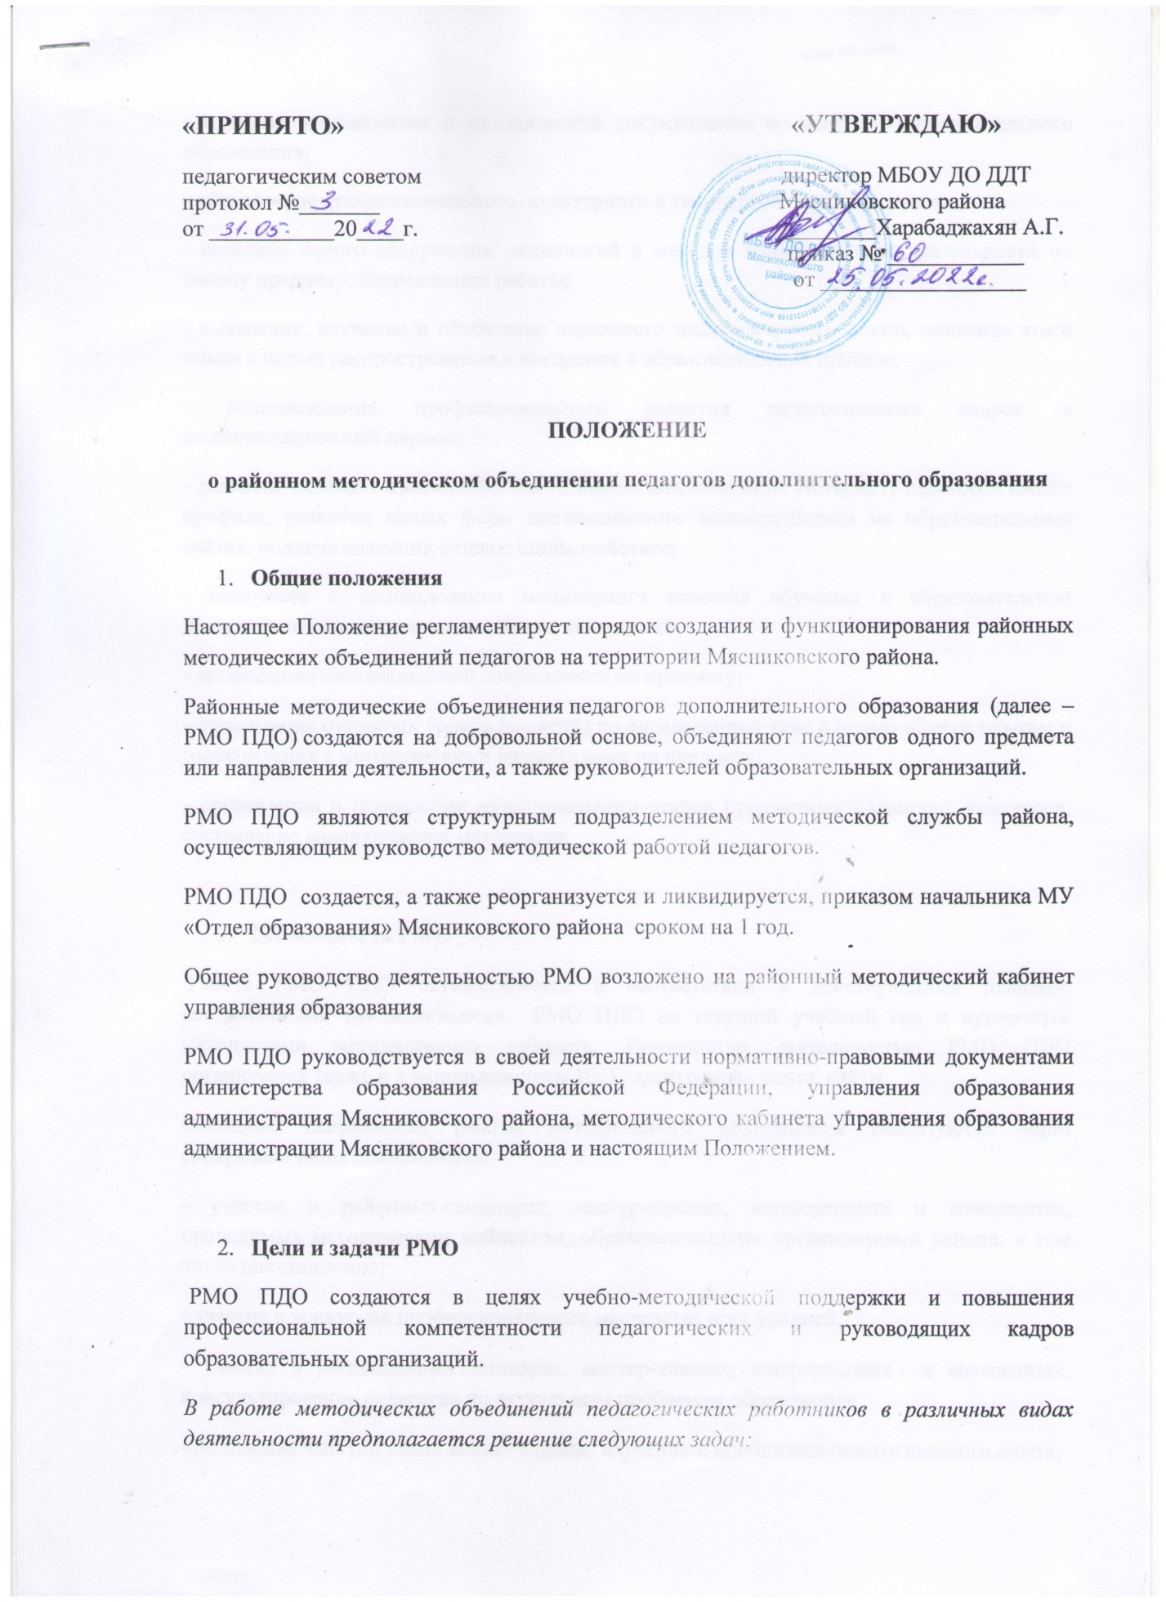

- изучение нормативной и методической документации по вопросам дополнительного образования;
- обеспечение профессионального, культурного и творческого роста педагогов;
- освоение нового содержания, технологий и методов педагогической деятельности по своему предмету, направлению работы;
- выявление, изучение и обобщение передового педагогического опыта, описание этого опыта с целью распространения и внедрения в образовательный процесс;
- сопровождение профессионального развития педагогических кадров в межаттестационный период;
- развитие сетевого взаимодействия (с использованием сети Интернет) педагогов своего профиля, развитие новых форм дистанционного взаимодействия на образовательных сайтах, поддерживающих сетевое взаимодействие;
- внедрение и использование мониторинга качества обучения в образовательной деятельности с использованием новых технологий;
- организация инновационной деятельности по предмету;
- организация открытых уроков (занятий) по определенной теме с целью обмена опытом и ознакомления с методическими разработками по предмету;
- организация и проведение муниципального этапов предметных олимпиад, конкурсов, составление аналитических материалов.

- Деятельность РМО
Работа РМО ПДО осуществляется в соответствии с действующими планами, составленными руководителями РМО ПДО на текущий учебный год и курируется методистами методического кабинета. Руководство деятельностью РМО ПДО организуется также и с использованием ИКТ: электронная почта, сайты.
Основные направления работы методического объединения реализуются через следующие виды деятельности:
- участие в районных семинарах, мастер-классах, конференциях и совещаниях, проводимых методическим кабинетом, образовательными организациями района, в том числе дистанционно;
- участие в конкурсах профессионального мастерства всех уровней;
- участие в региональных семинарах, мастер-классах, конференциях и совещаниях, консультирование педагогов по актуальным проблемам образования;
- посещение занятий своих коллег с целью изучения и обобщения педагогического опыта;
- помощь педагогам в самооценке результатов профессиональной деятельности за межаттестационный период;
- разработка методических рекомендаций по использованию цифровых образовательных ресурсов (ЦОР) – участие в работе сетевых сообществ педагогов района и других образовательных сайтов.
Заседания членов РМО ПДО проводятся 4 раза в год, в соответствии с утверждённым планом. Заседания РМО ПДО протоколируются.

- Права участников РМО
Самостоятельно планировать работу в соответствии с основными направлениями развития системы образования района и образовательными потребностями педагогических кадров;
- вносить предложения по совершенствованию дополнительного образования в школах района;
- выдвигать предложения о поощрении педагогов за успехи в профессиональном развитии и высокие показатели педагогической деятельности;
- рекомендовать к публикации материалы о передовом педагогическом опыте, накопленном в РМО ПДО;
- выдвигать ПДО для участия в конкурсах профессионального мастерства;
- рекомендовать учителям различные формы повышения квалификации;
- готовить диагностические материалы, материалы для конкурсов, олимпиад.

- Обязанности членов РМО
Каждый педагог должен являться членом одного из РМО и иметь собственную программу профессионального самообразования. Он обязан:
- участвовать в заседаниях РМО ПДО, практических семинарах и других мероприятиях, проводимых по плану районного методического объединения;
- участвовать в сетевой работе РМО ПДО, в сетевых дистанционных проектах, иметь собственную программу профессионального развития и самообразования;
- активно участвовать в разработке открытых мероприятий (конкурсах, олимпиадах), стремиться к повышению уровня профессионального мастерства;
- участвовать в методической работе своего образовательного процесса;
- участвовать в мониторинге, анкетировании и профессиональном тестировании, предоставлять статистическую информацию для анализа образовательной деятельности.

- Организация деятельности и обязанности руководителя РМО
Руководитель РМО ПДО назначается из числа авторитетных педагогов, как правило, имеющих высшую или первую квалификационную категорию, и по представлению заведующего методическим кабинетом утверждается приказом МУ «Отдел образования» администрации Мясниковского района.
Руководитель РМО ПДО планирует деятельность своего предметного РМО ПДО на 1 учебный год на основе анализа работы РМО за отчётный период, изучения образовательных потребностей педагогов, уровня их квалификации и задач Программ развития образования в Мясниковском районе, с учётом планов работы управления образования и методического кабинета. По итогам работы в отчётном периоде руководитель РМО ПДО в срок до 30 июня предоставляет курирующему методисту следующие документы:
- Журнал РМО ПДО (перечень документов в папке должен соответствовать п.7 настоящего Положения);
- Данные о педагогах РМО ПДО в электронном виде (приложение №1).
Ежегодно, до 30 сентября руководитель РМО ПДО проверяет и обновляет базу данных педагогов своего предмета (Приложение №1).
Руководитель РМО ПДО своевременно изучает сам и привлекает педагогов РМО ПДО к изучению и обсуждению нормативных документов, касающихся образования и деятельности РМО ПДО.

- Перечень документов руководителя РМО ПДО
Журнал РМО ПДО является официальным отчетным документом по результатам деятельности профессионального объединения педагогов и состоит из следующих разделов:
- положение о РМО ПДО;
- приказ о назначении на должность руководителя РМО ПДО;
- аналитический отчёт о деятельности РМО ПДО;
- методические рекомендации по дополнительному образованию;
- план работы на текущий учебный год;
- протоколы заседаний РМО ПДО с листами регистрации;
- материалы выступлений, мероприятий, отзывы экспертной группы и др. (в случае их наличия).

- Критерии оценки РМО
- рост удовлетворенности педагогов собственной деятельностью;
- высокая заинтересованность педагогов в творчестве и инновациях, активное участие в работе экспериментальных, стажировочных площадок;
- положительная динамика качества обучения и воспитания, в том числе по итогам государственной итоговой аттестации;
- овладение современными методами обучения и воспитания, в том числе ИКТ-технологиями;
- своевременное обобщение и распространение инновационного передового опыта, методические публикации;
Приложение № 1. Электронная база данных о педагогах РМО ПДО.

№ | ФИО | образование,  специальность | класс, профиль,  количество часов | Пед.  стаж | кв.  категория | дата последней аттестации | повышение квал. (когда, где тема) | тема самообразования | победы в конкурсах | публикации (название, выходные данные издания) | звания, награды | эл.почта, сайт

